程序的三大结构
顺序结构
选择结构
循环结构
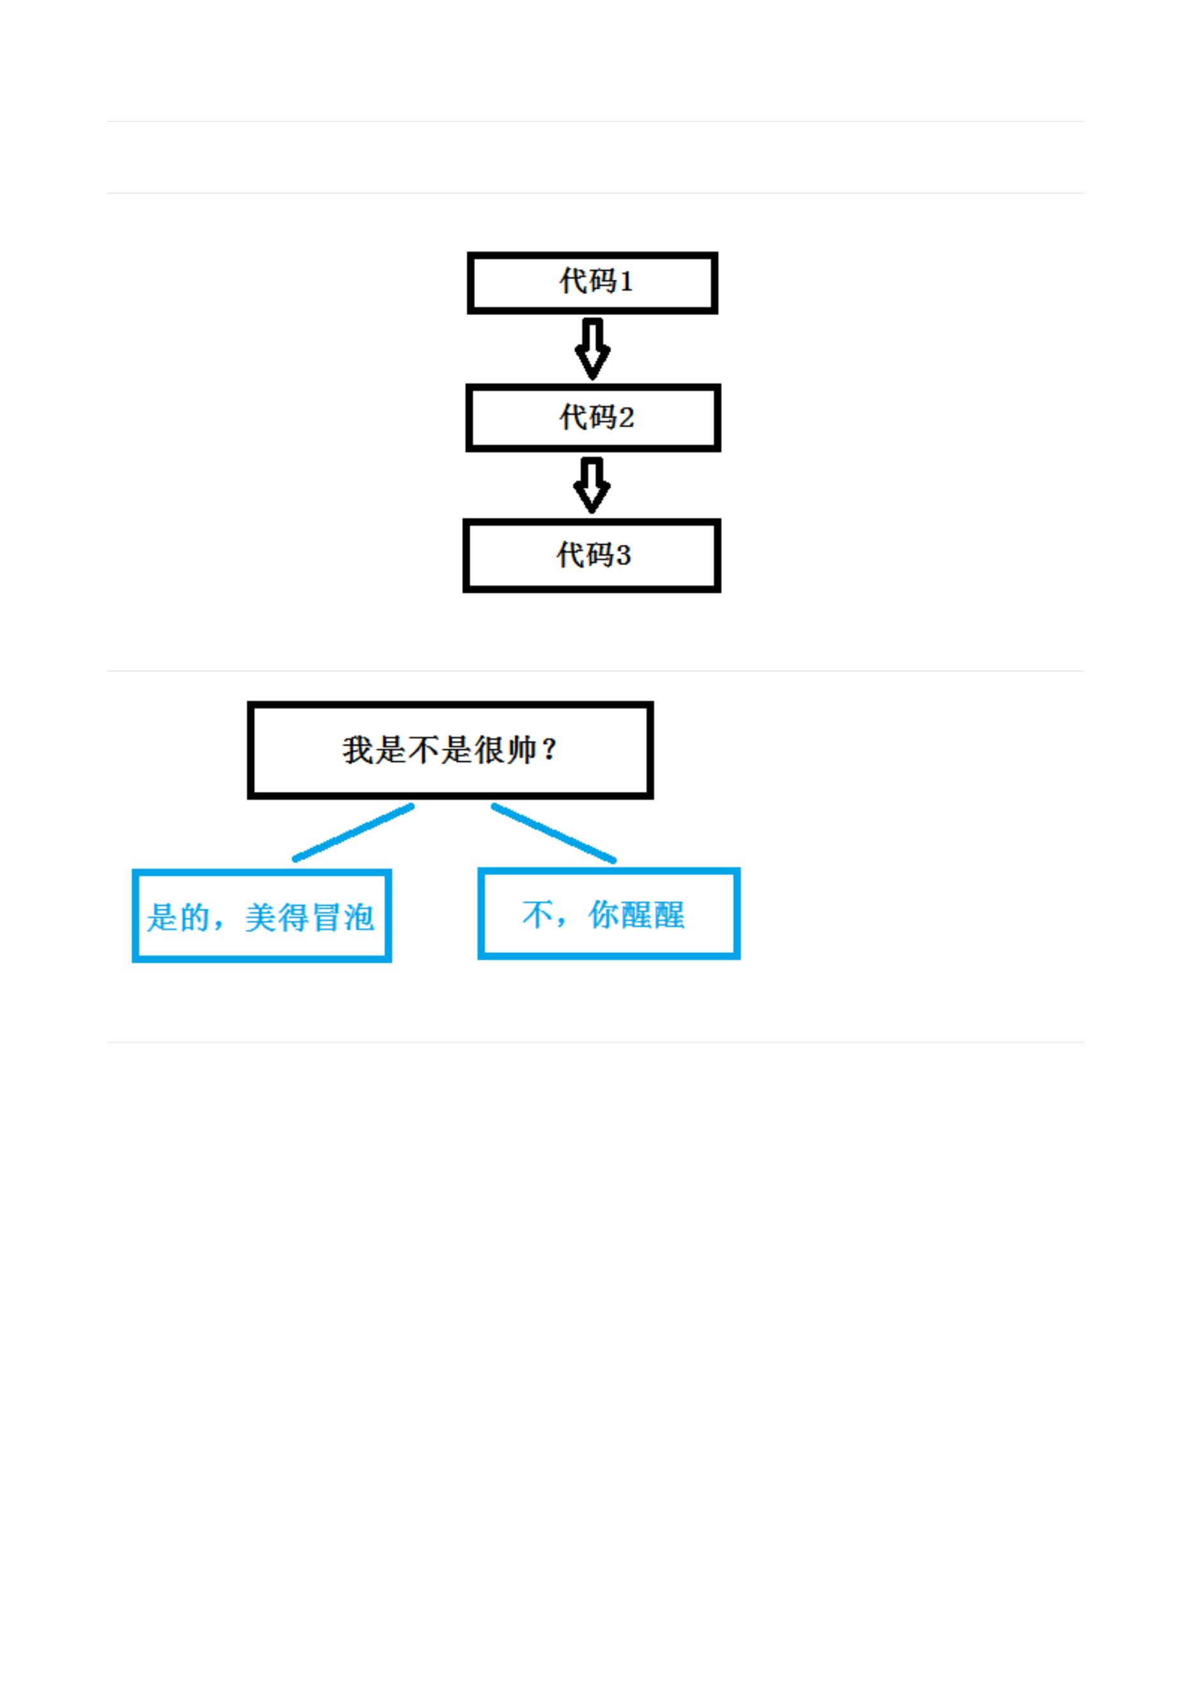

分支结构
我们的 js 代码都是顺序执行的（从上到下）
逻辑分支就是根据我们设定好的条件来决定要不要执行某些代码
IF 条件分支结构
if 语句
通过一个 if 语句来决定代码执行与否
语法： if (条件) { 要执行的代码 }
通过 () 里面的条件是否成立来决定 {} 里面的代码是否执行
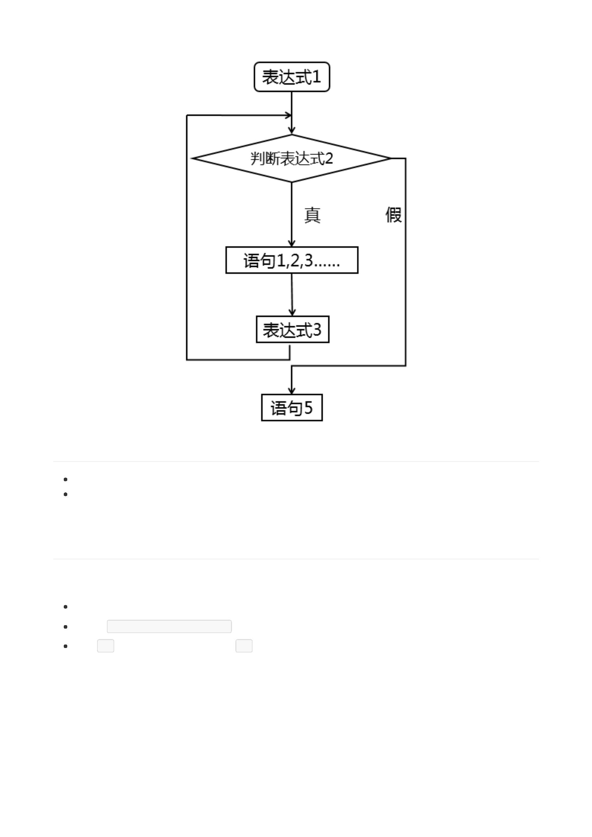

// 条件为 true 的时候执行 {} 里面的代码
if (true) {
alert('因为条件是 true，我会执行')
}
// 条件为 false 的时候不执行 {} 里面的代码
if (false) {
alert('因为条件是 false，我不会执行')
}
if else 语句
通过 if 条件来决定，执行哪一个 {} 里面的代码
语法： if (条件) { 条件为 true 的时候执行 } else { 条件为 false 的时候执行 }
两个 {} 内的代码一定有一个会执行
// 条件为 true 的时候，会执行 if 后面的 {}
if (true) {
alert('因为条件是 true，我会执行')
} else {
alert('因为条件是 true，我不会执行')
}
// 条件为 false 的时候，会执行 else 后面的 {}
if (false) {
alert('因为条件为 false，我不会执行')
} else {
alert('因为条件为 false，我会执行')
}
if else if ... 语句
可以通过 if 和 else if 来设置多个条件进行判断
语法： if (条件1) { 条件1为 true 的时候执行 } else if (条件2) { 条件2为 true 的时候执行 }
会从头开始依次判断条件
如果第一个条件为 true 了，那么就会执行后面的 {} 里面的内容
如果第一个条件为 false，那么就会判断第二个条件，依次类推
多个 {} ，只会有一个被执行，一旦有一个条件为 true 了，后面的就不在判断了
// 第一个条件为 true，第二个条件为 false，最终会打印 “我是代码段1”
if (true) {
alert('我是代码段1')
} else if (false) {


alert('我是代码段2')
}
// 第一个条件为 true，第二个条件为 true，最终会打印 “我是代码段1”
// 因为只要前面有一个条件满足了，就不会继续判断了
if (true) {
alert('我是代码段1')
} else if (true) {
alert('我是代码段2')
}
// 第一个条件为 false，第二个条件为 true，最终会打印 “我是代码段2”
// 只有前一个条件为 false 的时候才会继续向后判断
if (false) {
alert('我是代码段1')
} else if (true) {
alert('我是代码段2')
}
// 第一个条件为 false，第二个条件为 false，最终什么也不会发生
// 因为当所有条件都为 false 的时候，两个 {} 里面的代码都不会执行
if (false) {
alert('我是代码段1')
} else if (false) {
alert('我是代码段2')
}
if else if … else 语句
和之前的 if else if ... 基本一致，只不过是在所有条件都不满足的时候，执行最后 else 后面的 {}
// 第一个条件为 false，第二个条件为 false，最终会打印 “我是代码段3”
// 只有前面所有的条件都不满足的时候会执行 else 后面的 {} 里面的代码
// 只要前面有一个条件满足了，那么后面的就都不会执行了
if (false) {
alert('我是代码段1')
} else if (false) {
alert('我是代码段2')
} else {
alert('我是代码段3')
}
prompt(str1，str2) 弹出可输入的对话框
str1: 提示要显示在消息对话框中的文本
str2：文本框中的内容
返回值:
1. 点击确定按钮，文本框中的内容将作为函数的返回值


2. 点击取消按钮，将返回null
SWITCH 条件分支结构
也是条件判断语句的一种
是对于某一个变量的判断
语法：
switch (n) {
case 情况1:
情况1要执行的代码
break
case 情况2:
情况2要执行的代码
break
case 情况3:
情况3要执行的代码
break
default:
上述情况都不满足的时候执行的代码
}
工作原理：
首先设置表达式 n（通常是一个变量）。
随后表达式的值会与结构中的每个 case 的值做比较。
如果存在匹配，则与该 case 关联的代码块会被执行。
使用 break 来阻止代码自动地向下一个 case 运行。
注：break关键字会导致代码执行流跳出switch语句。
例子： 根据变量给出的数字显示是星期几
var week = 1
switch (week) {
case 1:
alert('星期一')
break
case 2:
alert('星期二')
break
case 3:
alert('星期三')
break
case 4:
alert('星期四')
break
case 5:
alert('星期五')
break
case 6:
alert('星期六')
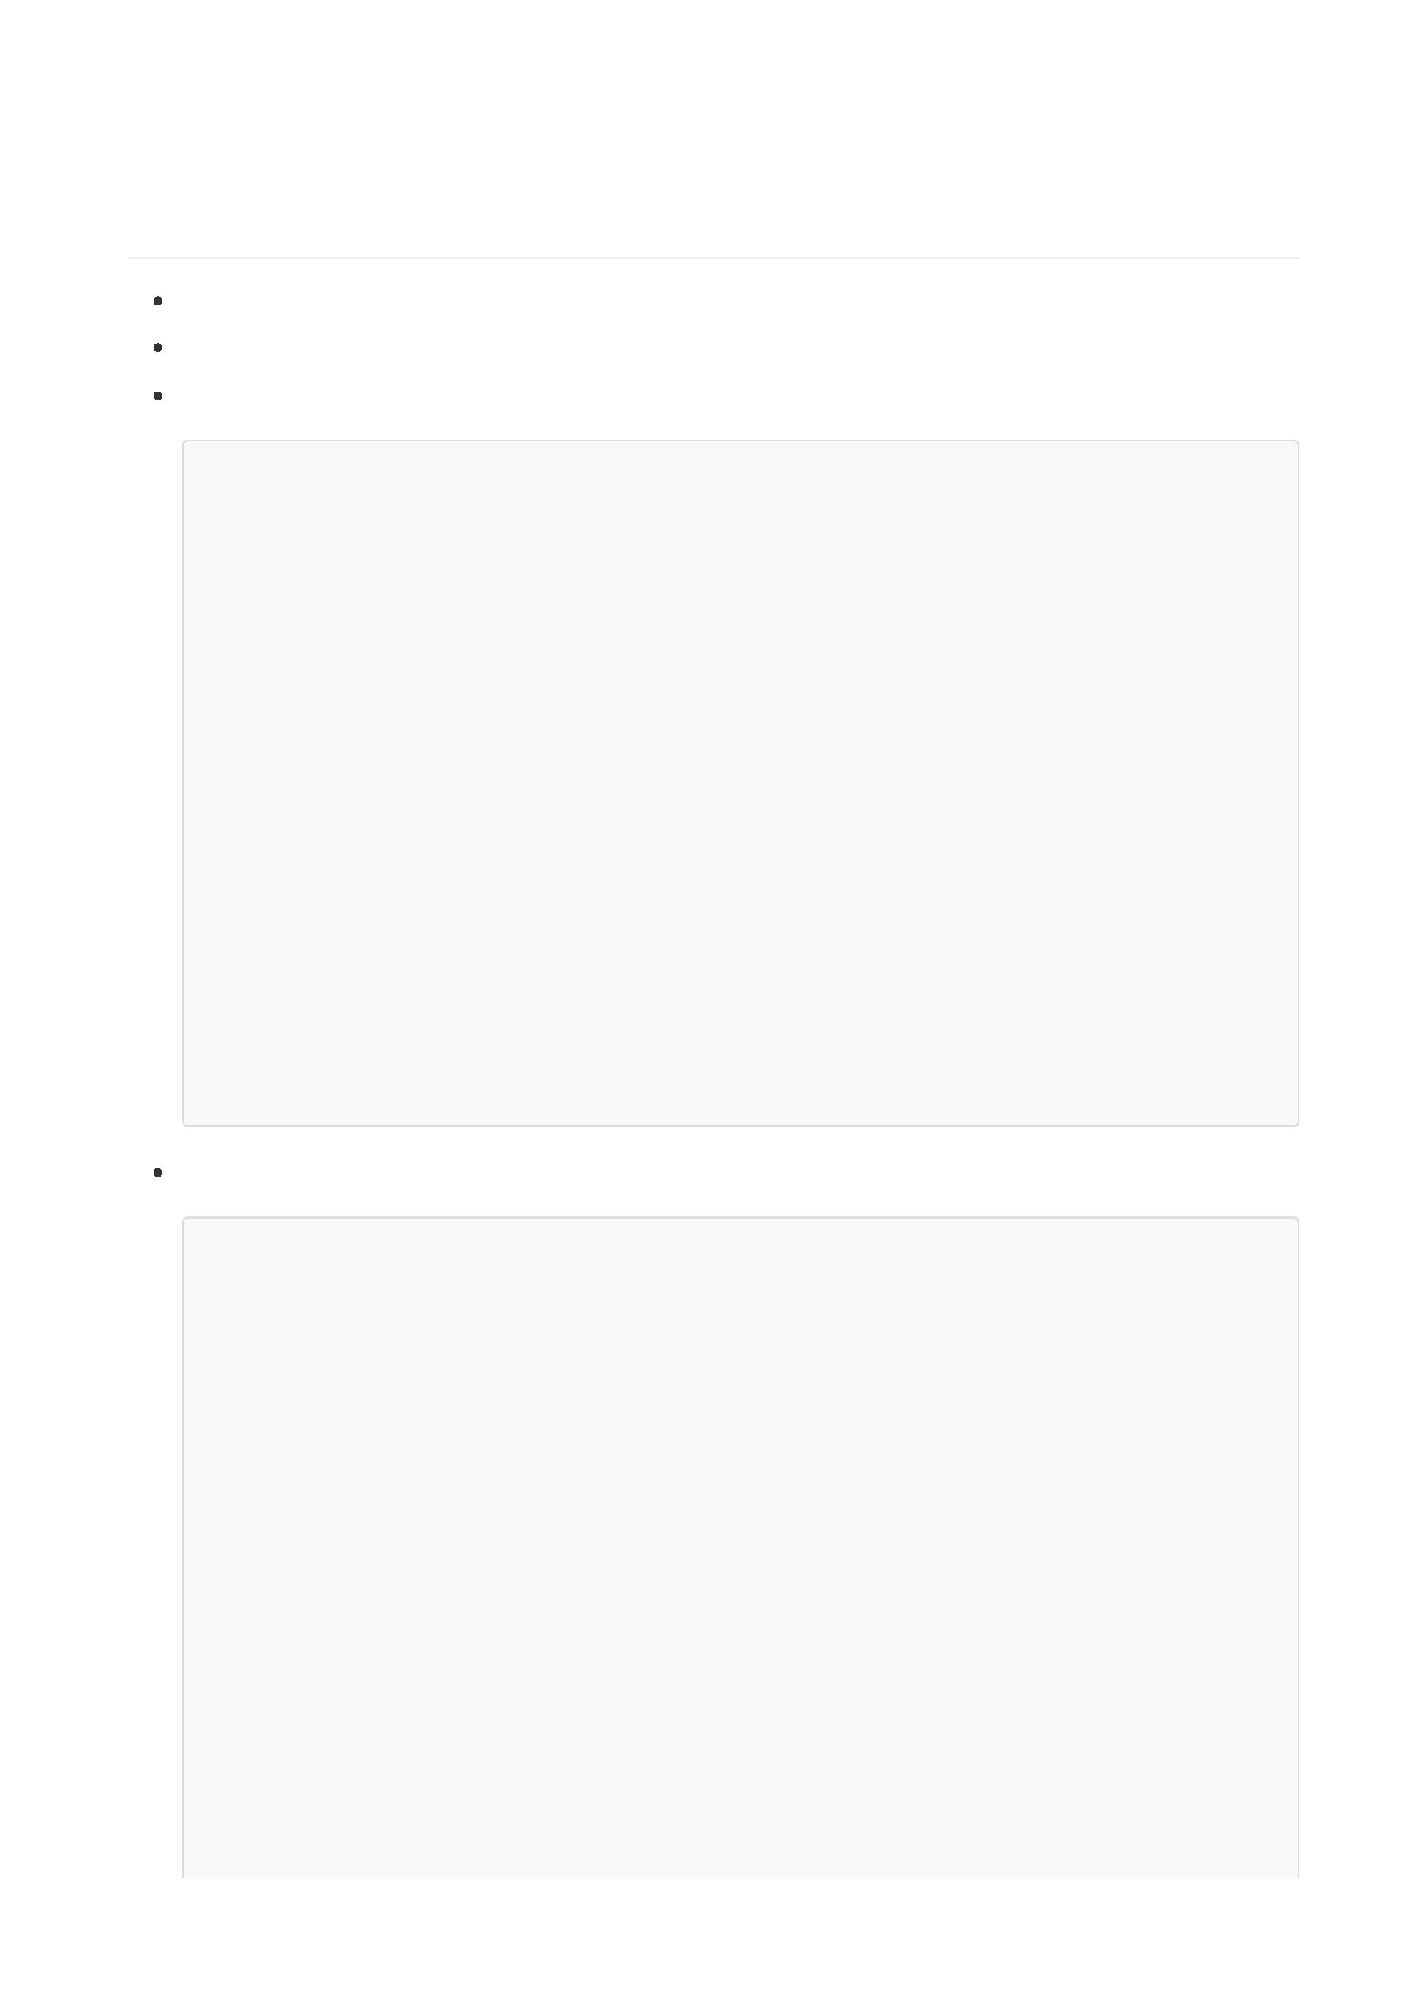

break
case 7:
alert('星期日')
break
default:
alert('请输入一个 1 ～ 7 之间的数字')
}
if...else if...else语句与switch case语句的比较：
范围：前者可以比较定值也可以比较范围
后者只能比较定值
效率：前者效率低（每一个表达式都要求值对比）
后者效率高（表达式只需要跟case中的一个匹配就可以）
三元运算（扩展）
三元运算，就是用 两个符号 组成一个语句
三元运算只是对 if else 语句的一个简写形式
语法： 条件 ? 条件为 true 的时候执行 : 条件为 false 的时候执行
var age = 18;
age >= 18 ? alert('已经成年') : alert('没有成年')


